`华侨大学13级《机械制图与CAD》课程 CAD上机考试试卷
班级 姓名 学号
说明：
（1）用自己的名字保存文件（先保存在d盘）边画边存以免丢失。画好后打开链接ftp://10.3.32.115 ，用户名：xx13，密码：123456，主目录：信息13级，子目录：电子a，电子 b，通信a，通信b，电气a，电气b，电科a，电科b，自动化a，自动化b，集成电路。
（2）图层设置：
粗实线：线型为continuous；颜色为白色；线宽0.7
中心线：线型为ACAD_ISO10W100(ISO dash dot)；颜色为红色；线宽0.2
虚线：线型为DASHED；颜色为白色；线宽0.2
尺寸线：线型为continuous；颜色为除白/红色外自己定一种；线宽0.2

1．根据下面的轴侧图画出三视图并标注。
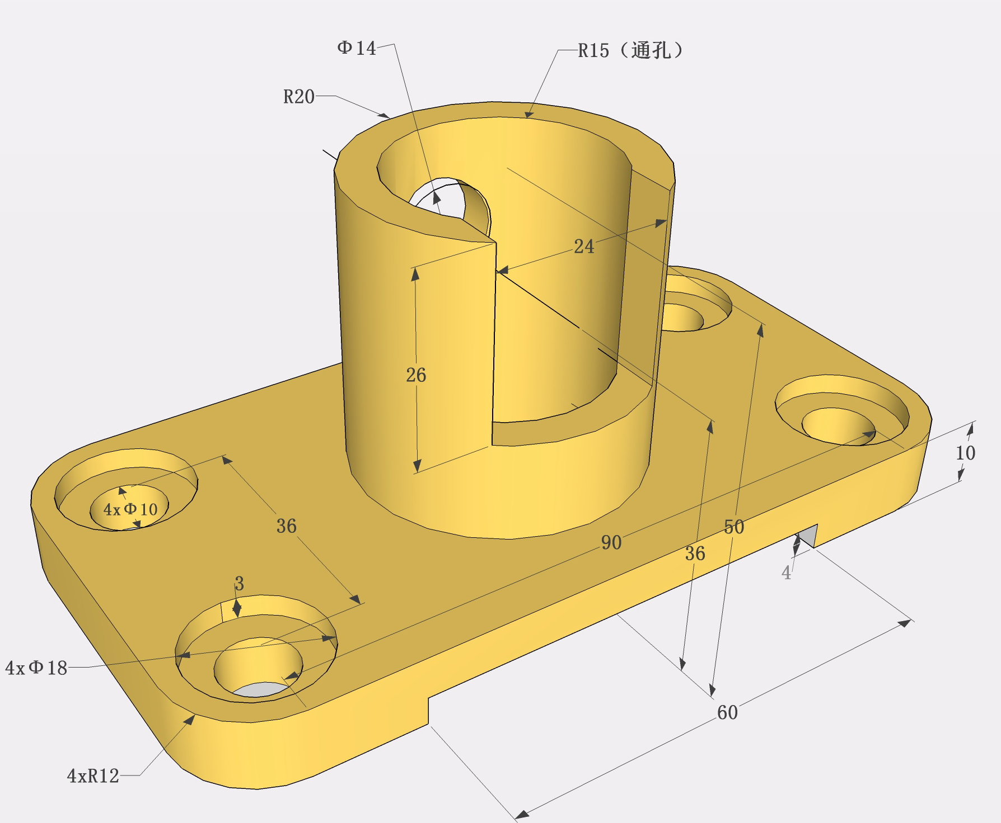

2． 画出下面的图形并标注。
